附件2
征文编写体例及注意事项

为规范征文写作格式，现统一要求如下：以WORD文件A4页面排版，标题使用黑体三号字居中，正文使用宋体小四号字。关于文章中标题、图表、脚注及注意事项等写作体例详见以下说明。
一、 各级标题编写体例
1.请注意区分各级标题的编排方式、字体和字号。
一级标题—— 1.（宋体三号）
二级标题—— 1.1（黑体四号）
三级标题—— 1.1.1（仿宋四号）
四级标题—— (1)（宋体小四）
2.第一级到第三级标题独立成行，应紧扣内容、提纲挈领、简明扼要、逻辑性强。第四级标题可以不独立成行。
3.标题层次不宜过多，以免主次不清。如果正文中继续分层次，使用A、B、C，不再以标题另起段。
图表注意事项
（一）图
1.插图在正文中的位置要遵循“图随文走”的原则，图的位置紧接有关图的叙述文字所在段落之后，原则上插图只能后推而不能前移，不能超越本节范围。
2.有说明文字的，一般排在图下或图的侧面，要特别注意核对图与文是否配套，防止张冠李戴。
3.横置图一律朝向左侧，即反时针转90度。
4.图的顺序号应按章编排。
5.插图由四部分组成，见下图：

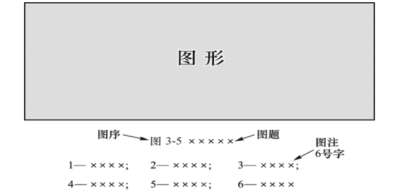
示例：
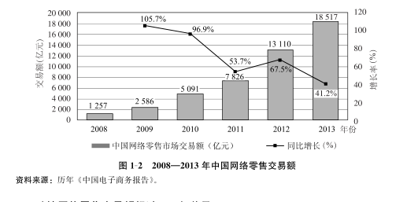
（二）表
1.表格的格式一般是先排表序、表题，然后排表头、横竖表线、数字、注释、资料来源等。
2.表序一般以章节顺序和表格顺序组成。
3.表头有横竖两种，必要时可以互换。
4.项目中的隶属关系要清晰，小项目要缩格排。
5.表格跨页，续表必须加排表头，同时要标注“续表”二字。跨页表必须双页跨单页。
6.表中数字一般以末位数对齐，注意不要错格，表中有空位的地方应写一字线“—”符号表示没有数据。
7.表中各种数量一般均应标出单位，全表为一种单位的，单位置表题后，各列单位不同的，单位应标在表头栏内。
示例：
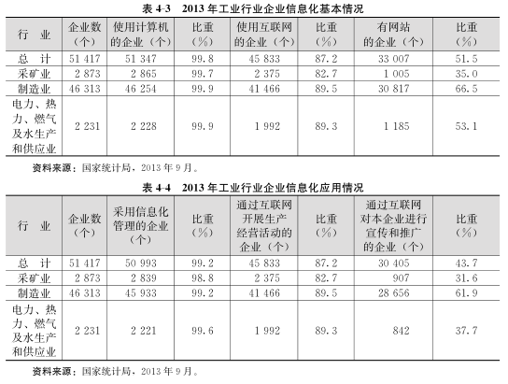
三、脚注
1. 注号在正文中右上角用“”，列在当页正文下。正文和脚注之间加一横线，长度约为页宽的1/3。
2.网页类脚注格式示例如下：
麦肯锡全球研究院. 中国电子零售业革命[R/OL](2014-03-21)[2014-04-20]. http://mat1.gtimg.com/tech/2013/pdf/MGI_China_e-tailing_Full_report_March_2013.pdf.
其中(2014-03-21)为发布日期，[2014-04-20]为浏览日期，如网址过长，可将脚注文字均按照示例格式分行。
四、其他注意事项
- 图表和正文的数据要一致。
- 名词术语采用全国自然科学名词审定委员会公布的《自然科学学科名词术语》和国家标准、部颁标准中编定的名称；尚未编定的可采用各专业惯用的名称。
- 年份必须写全称，不能简写。如：1994年不能写成94年，1980—1994年不能写成1980—94年。
- 关于百分数范围写法：67%～85%，不写作67～85%。
- 地名、机构名、网站名等专有名词注意核对正确。
- 作为政府报告，注意语言的客观性，少用修饰性、限制性词语，不用带主观色彩的语句。预测性的趋势部分要避免过度预测。

